- Cải tiến admin phần nhập thành phần hoạt chất giúp e với ạ.
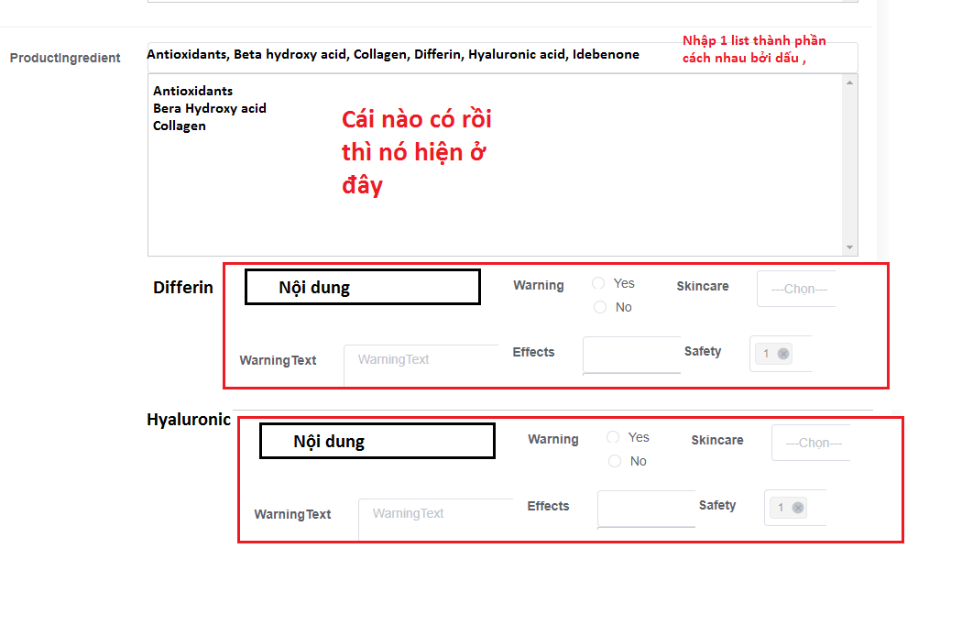
Nếu được làm thêm giúp em Leech thành phần từ trang reviewty

- Từng danh mục sẽ có Title và Description trong admin để em tự viết title
- Danh mục sản phẩm, danh mục blog.v.v…

- Phần trang 1 trang 2.3.4.5 trong web thêm thẻ canonical (“rel= canonical”)

